Politechnika Warszawska
Wydział Elektroniki i Technik Informacyjnych

Warszawa, 27 maja 2015 r.

D z i e k a n a t

Uprzejmie informuję, że na Wydziale Elektroniki i Technik Informacyjnych Politechniki
Warszawskiej odbędzie się w dniu 11 czerwca 2015 r. publiczna obrona rozprawy doktorskiej

mgr inż. Pawła Olendra

temat: „Zagadnienia lokalizacyjne ze złożonymi modelami preferencji”

promotor – prof. dr hab. Włodzimnierz Ogryczak z Politechniki Warszawskiej
recenzenci:

dr hab. inż. Andrzej Jaszkiewicz, prof. Politechniki Poznańskiej
dr hab. inż. Krzysztof Pieńkosz z Politechniki Warszawskiej

Rozprawa jest do wglądu w Bibliotece Głównej Politechniki Warszawskiej. Obrona odbędzie się 10 marca 2015 r. w sali 116 na Wydziale Elektroniki i Technik Informacyjnych – Gmach im. Janusza Groszkowskiego, Warszawa, ul. Nowowiejska 15/19; początek godz. 9.30

Dziekan

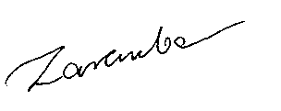
prof. dr hab. inż. Krzysztof Zaremba

